Шпингалет дверной врезной (торцевой, ригель)  облатуненный | Цена  рублей | Фото
24х250 | 1341 | 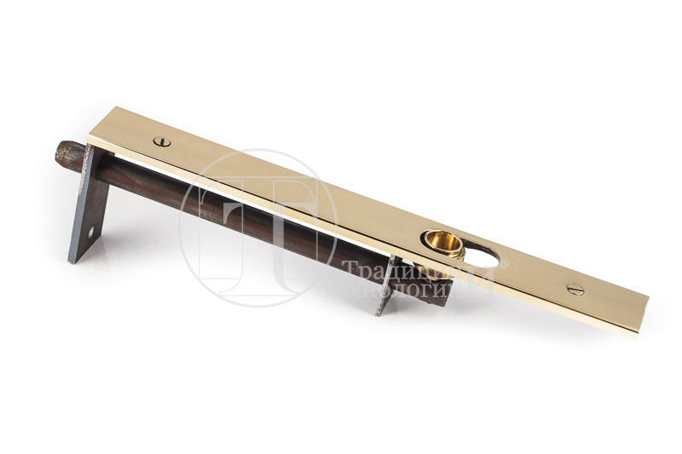
24х400 | 1611 | 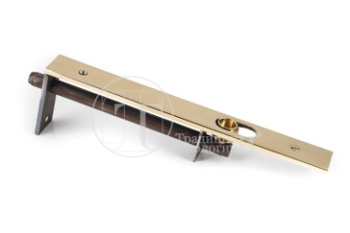
24х700 | 1791
30х250 | 1341
30х400 | 1611
30х700 | 1791
Врезной академический  150 мм | 1161 | 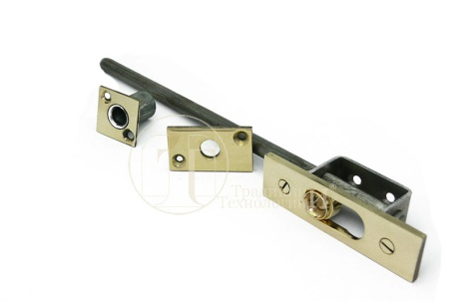
С круглым штоком  145х22  Основание фигурное | 891 | 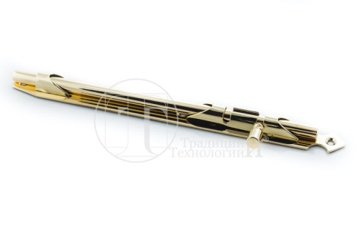
С круглым штоком  260х22  Основание фигурное | 1125
С круглым штоком  100х18  Основание прямоугольное | 945 | 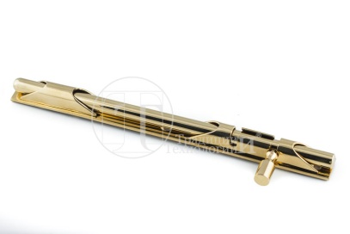
С круглым штоком  220х18  Основание прямоугольное | 1125
Шпингалет оконный накладной  С ручкой на конце  160х22  Вид1 | 1080 | 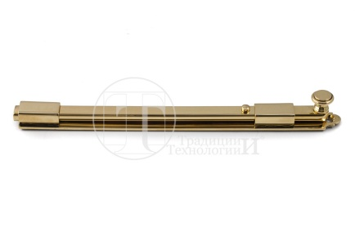
Шпингалет оконный накладной  С ручкой на конце  240х22  Вид1 | 1350
Шпингалет оконный накладной  С ручкой на конце  210х22  Вид2 | 1450 | 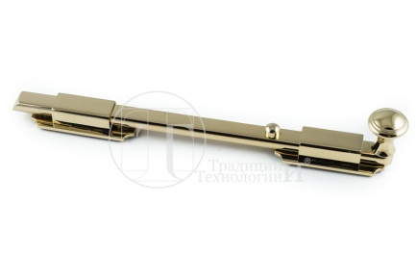
Шпингалет оконный накладной  С ручкой на конце  750х22  Вид2 | 2470
Фрезерованный элитный  9х14  185 мм | 1341 | 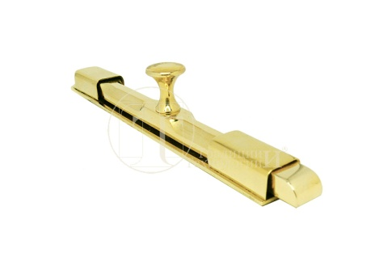
Фрезерованный элитный  9х14  240 мм | 1431
Шпингалет  С квадратным штоком  10х10  140 мм | 1035 | 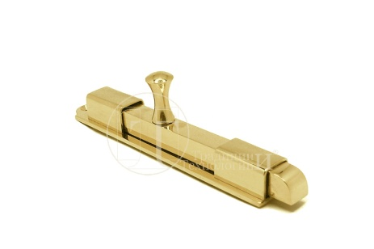
Шпингалет  С квадратным штоком  10х10  200 мм | 1125 | 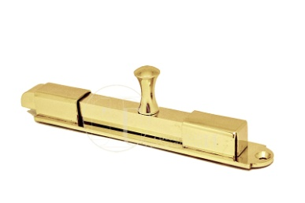
Шпингалет  С квадратным штоком  10х10  240 мм | 1215 | 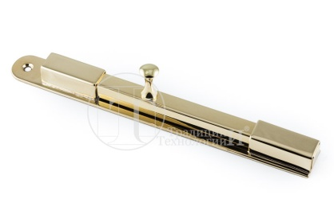
Шпингалет  С квадратным штоком  10х10  280 мм | 1390
Шпингалет  С квадратным штоком  12х12  140 мм | 1035 | 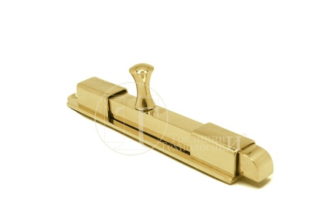
Шпингалет  С квадратным штоком  12х12  200 мм | 1215
Шпингалет  С квадратным штоком  12х12  240 мм | 1390
Шпингалет  С квадратным штоком  12х12  280 мм | 1480
Шпингалет  с прямоугольным штоком  14х9  140 мм | 1210
Шпингалет  с прямоугольным штоком  14х9  410 мм | 1890
Шпингалет  с прямоугольным штоком  14х9  600 мм | 2660
Шпингалет  с прямоугольным штоком  5х12  280 мм | 1611 | 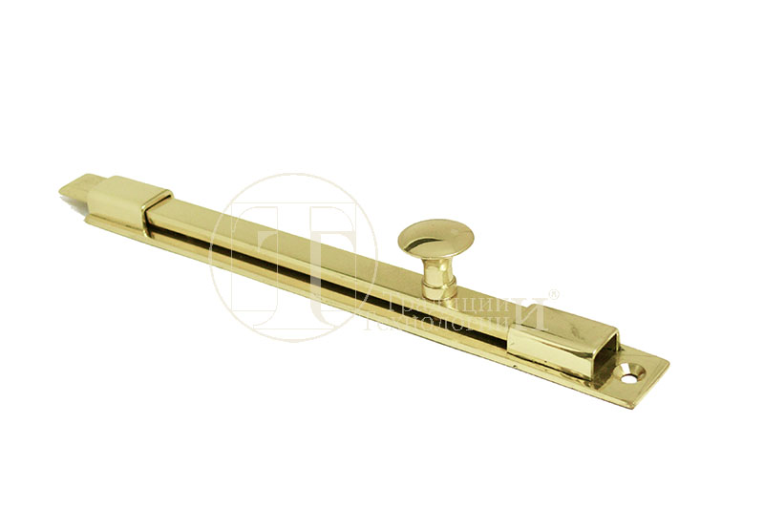
Шпингалет  с прямоугольным штоком  5х12  200 мм | 1341 | 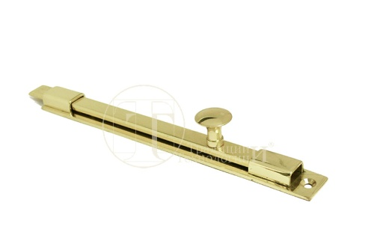
Шпингалет (кремон, креманьер) | Цена  рублей | Фото
Поворотный шпингалет  «Классический»  Минимальный размер 1500мм  (каждые 100+150 рублей к базовой цене) | 9855 | 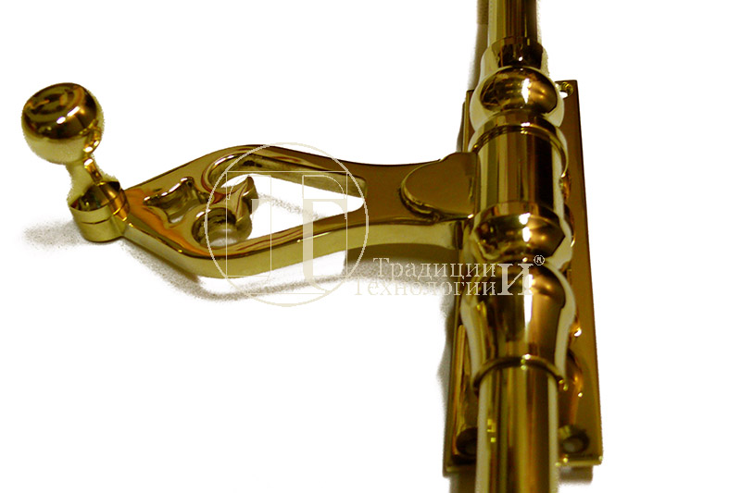
Раздвижной ручка «Крест»  Минимальный размер 1500мм  (каждые 100 мм+150 рублей к базовой цене) | 13005 | 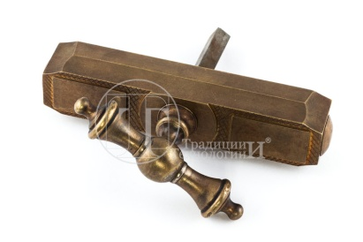
Евро шпингалет для установки с внутренней еврофурнитурой окна  Минимальный размер 1500 мм  (каждые 100 мм+150 рублей к базовой цене) | 11655 | 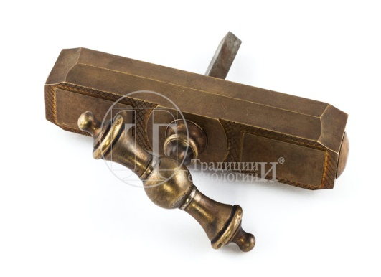
Раздвижной ручка «Яйцо»  Минимальный размер 1500мм  (каждые 100 мм+150 рублей к базовой цене) | 13275 | 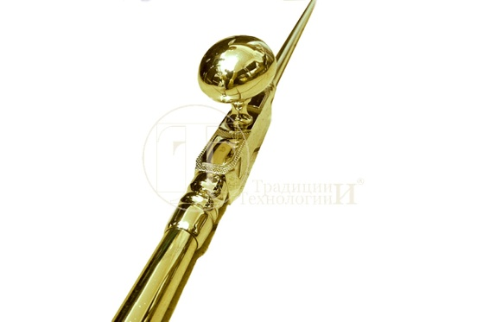
Раздвижной «Дворцовый»  Минимальный размер 1500мм  (каждые 100 мм+150 рублей к базовой цене)  Такой же под ROTO ,без механизма  16650 рублей | 17955 | 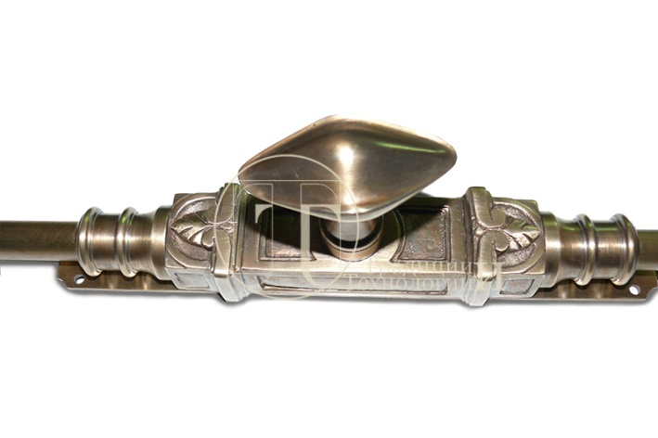
Раздвижной «Гатчинский»  Минимальный размер 1500мм  (каждые 100 мм+150 рублей к базовой цене)  Такой же под ROTO ,без механизма  Цену узнавайте | 15000
Раздвижной «Александрийский»  Минимальный размер 1500мм  (каждые 100 мм+150 рублей к базовой цене)  Такой же под ROTO ,без механизма  Цену узнавайте | 14000 | 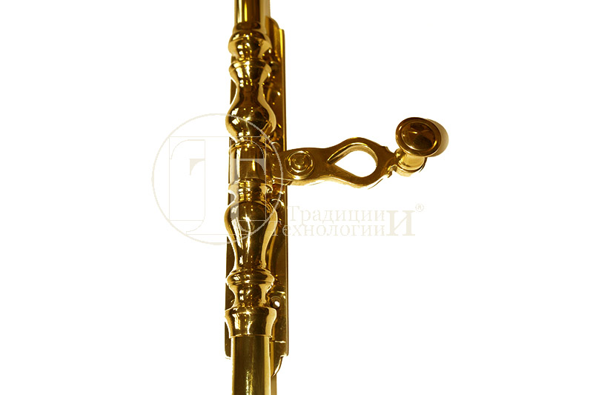
Раздвижной «Новгородский»  Минимальный размер 1500мм  (каждые 100 мм+150 рублей к базовой цене)  Такой же под ROTO ,без механизма  Цену узнавайте | 16000 | 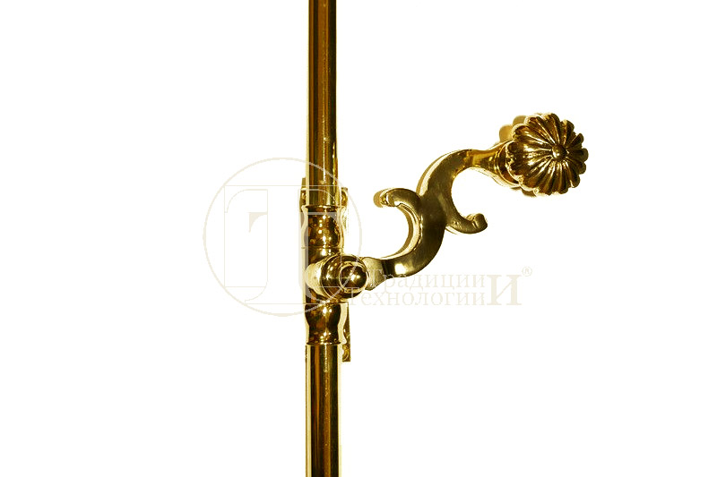
Шпингалет дверной засовный (задвижка, засов, завертка) | Цена  рублей | Фото
Задвижка дверная  Ручка «Крест» | 1350 | 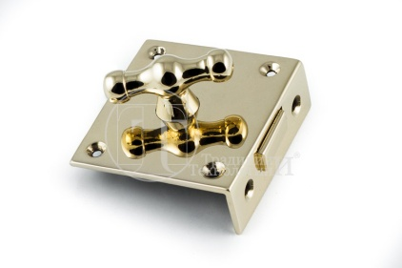
Засов дверной  43х53,5мм | 1350 | 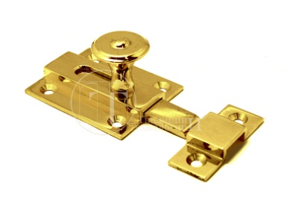
Засов дверной  Большой | 5400 | 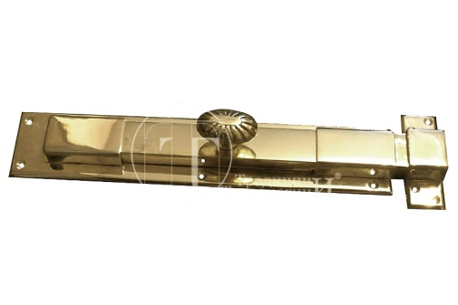
Засов дверной  Малый с ручкой на конце | 3150 | 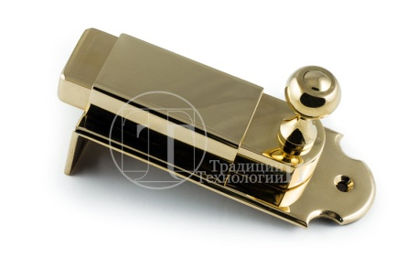
Завертка сантехническая дверная | 2750 | 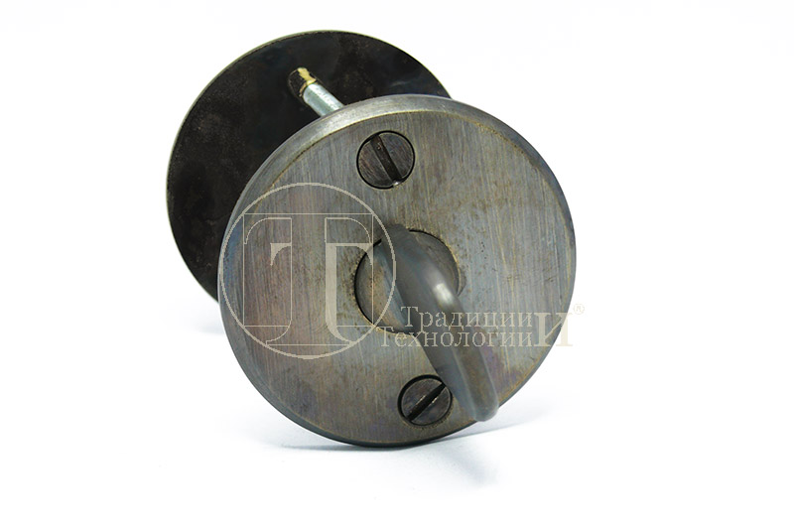
Форточные элитные фиксаторы | Цена  рублей | Фото
Форточный фиксатор овальный латунный  57х15 мм | 800 | 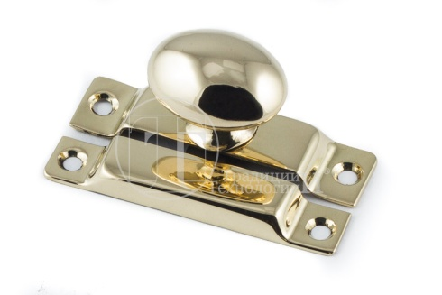
Форточный фиксатор малый латунный  15х60мм | 711 | 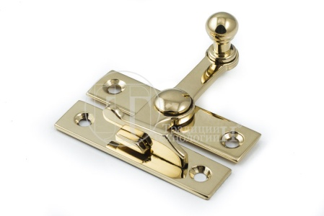
Форточный фиксатор большой латунный  15х60мм | 810
Петля замковая (универсальная)  размер | Цена  рублей | Фото
215х46 мм (сталь+латунь) | 1700 | 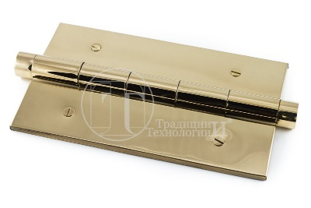
205х59 мм (сталь+латунь) | 1650 | 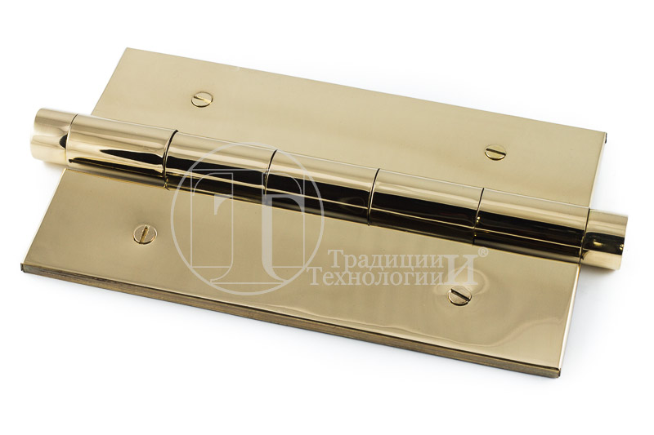
180х41 мм (сталь+латунь) | 1521 | 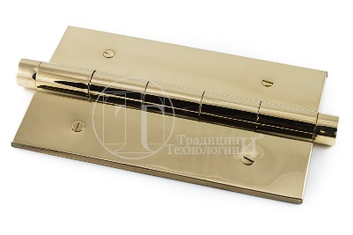
150х41 мм (сталь+латунь) | 1476 | 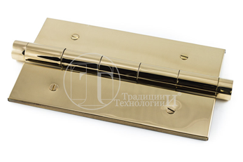
125х35 мм (сталь+латунь) | 1160
100х30 мм (сталь+латунь) | 1130
100х37 мм | 1200 | 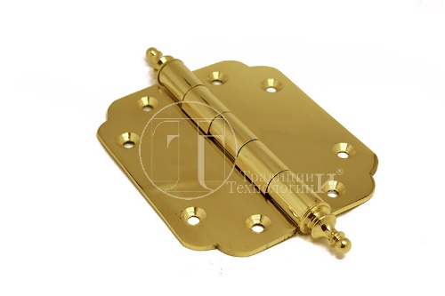
60х16 мм (латунная) | 450 | 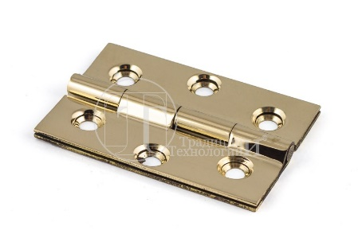
130х35 мм (латунная) | 1300 | 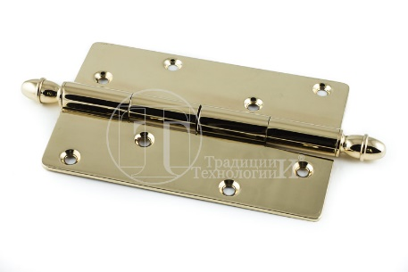
110х30 мм (латунная) | 1200 | 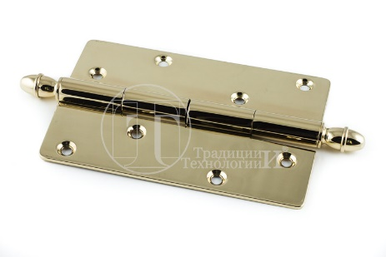
Петля разъемная (карточная) | Цена  рублей | Фото
200х41  Латунь+сталь | 1300 | 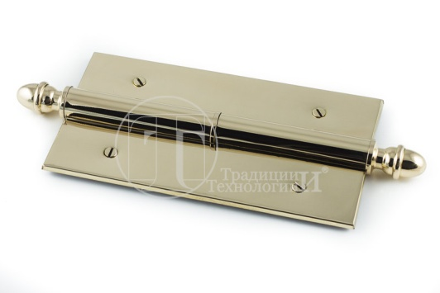
150х41  Латунь+сталь | 1250 | 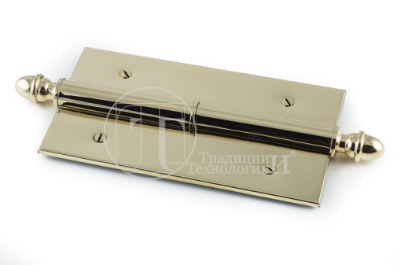
130х28  Латунь+сталь | 860 | 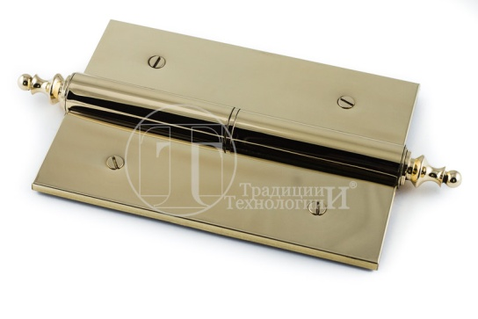
110х25  Латунь+сталь | 850 | 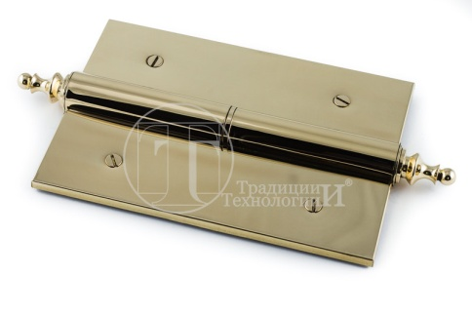
85х25  Латунь+сталь | 840 | 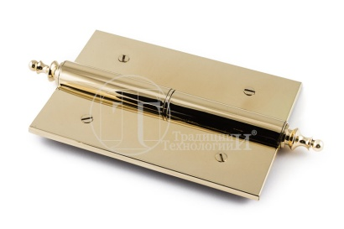
120х26  Облатуненная флажковая | 860 | 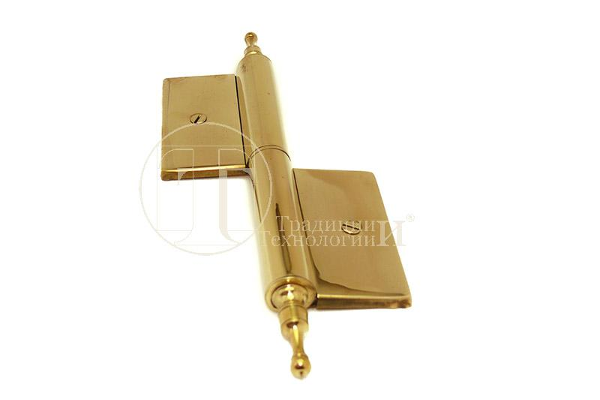
130х28  Латунная | 960 | 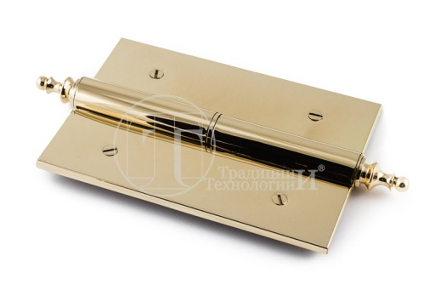
110х25  Латунная | 950
200х41  Стальная  Без латунных накладок | 1150
150х41  Стальная без латунных накладок | 1100
Петли мебельные (шкатулочные) | Цена  рублей | Фото
60 мм  замковая  Латунная  Без наконечника  «Кармашек» | 400 | 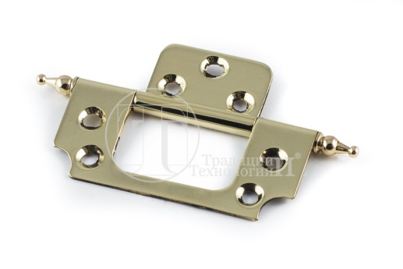
45х19  Латунная | 360 | 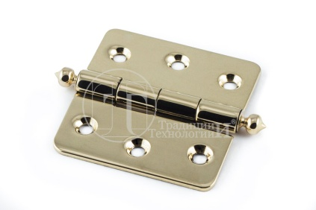
Пятка | 400 | 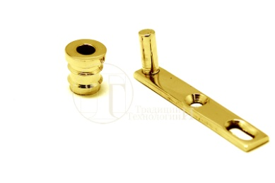
Ножки | 900 | 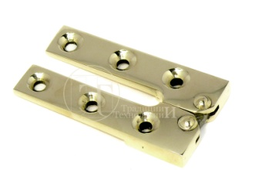
Петли пятниковые усиленные облатуненные | Цена  рублей | Фото
300х30х55  Толщина карты 10 мм сталь  С подшипником | 7990 | 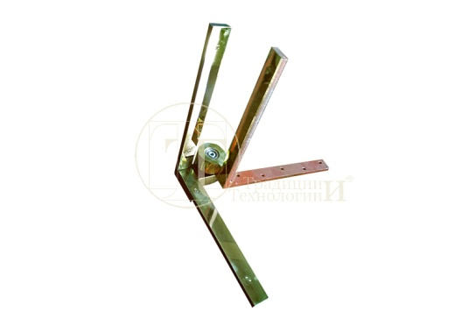
300х30х55  Толщина карты 10 мм сталь  Без подшипника | 6000
Ручки опорные | Цена  Рублей  За 1 шт. | Фото
«Алексеевская»  Державка - дуб.  На круглых фланцах.  200мм  опорная | 3700 | 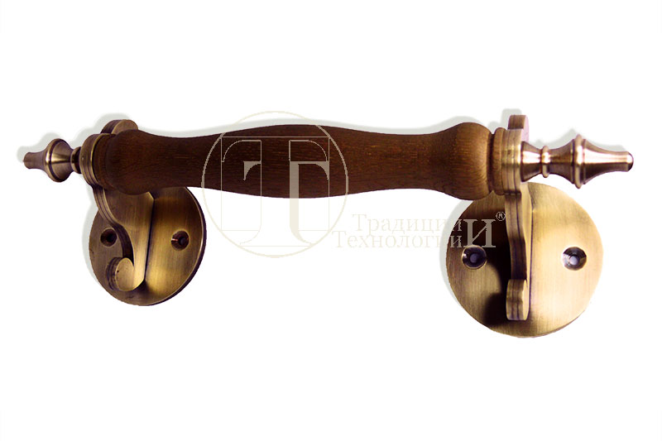
«Псковская»  Латунь  142 мм  опорная | 3650 | 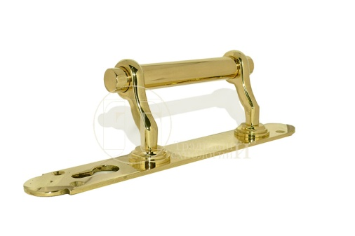
«Андалусия» скоба  330 мм  опорная | 6030 | 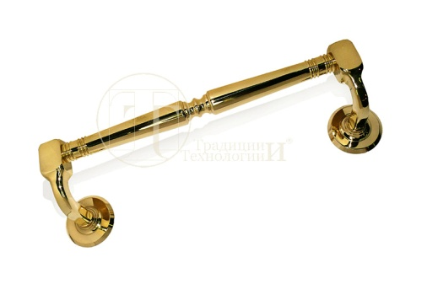
«Каратаевска»  Скоба  430 мм  опорная | 7610 | 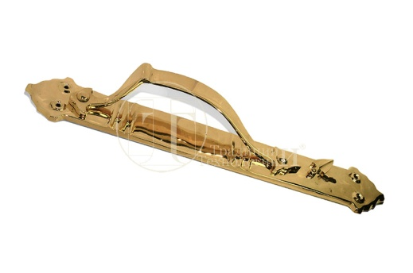
«Алексеевская» на пластине  Державка дуб  Державка 200 мм  опорная | 3591 | 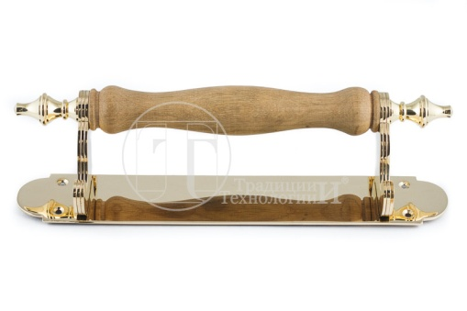
«Куб прямой»  Державка дуб 300 мм  опорная | 4455 | 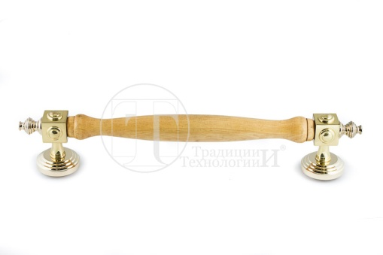
Скоба «S»  опорная | 4491 | 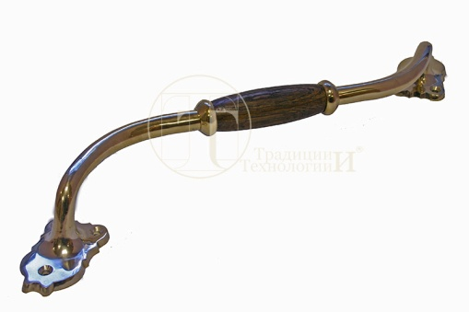
«Храмовая»  Державка – дуб.  300 мм  опорная | 5355 | 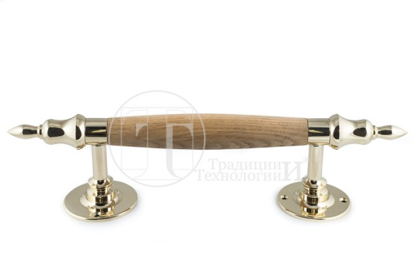
«Куб Боковой»  Державка – дуб  300 мм  опорная | 5355 | 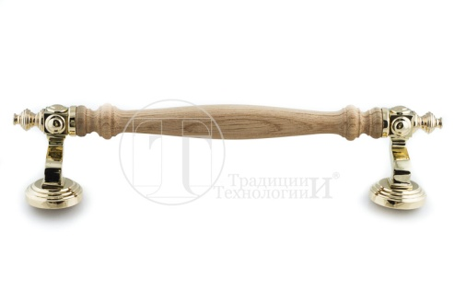
«Куб прямой латунный»  Опорная | 5841 | 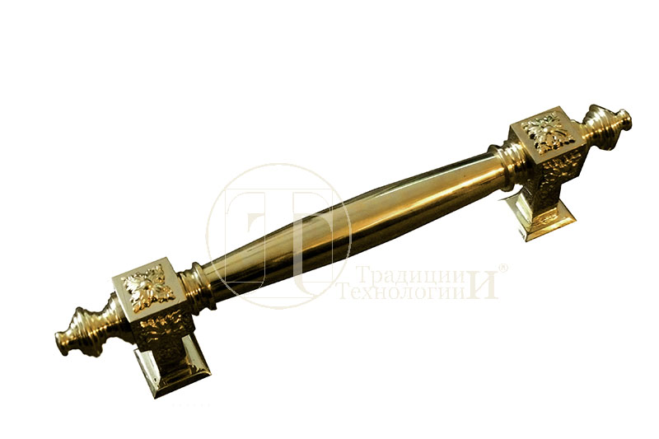
«Куб прямой с розетками» | 5841 | 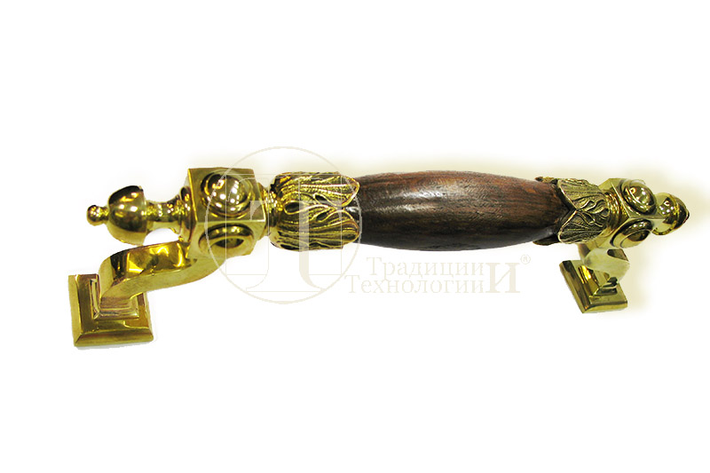
Ручка дверная скоба «Змейка» литая | 4455 | 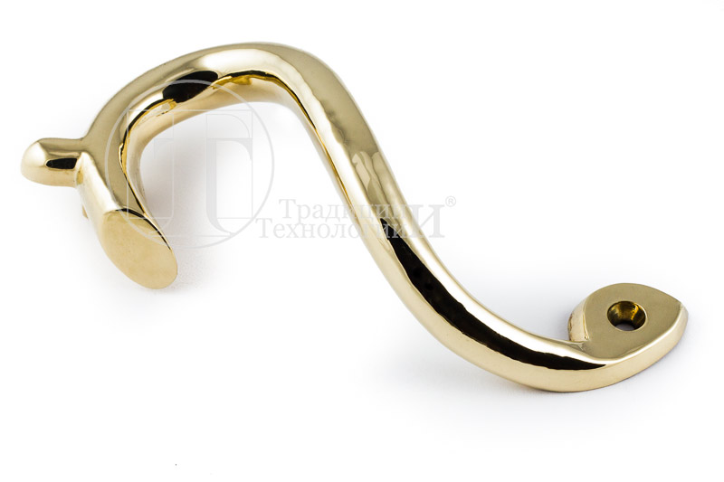
Парадня дверная ручка «Александровская» | 8451 | 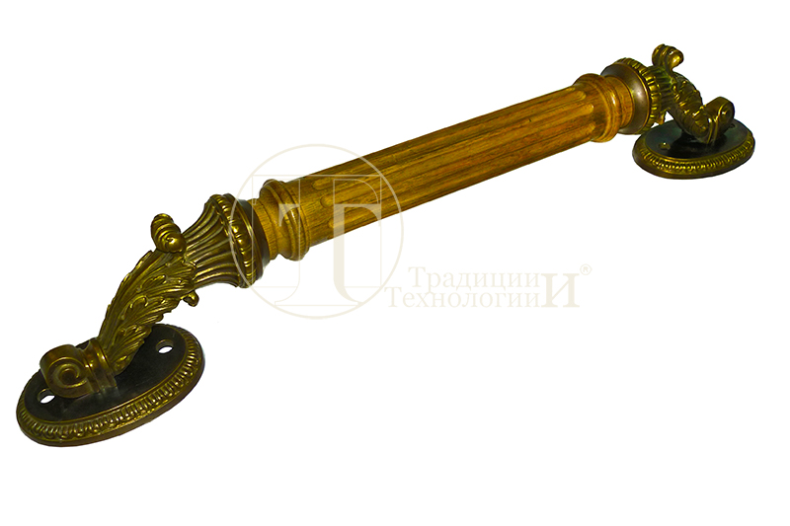
«Медведь»  Опорная | 8955 | 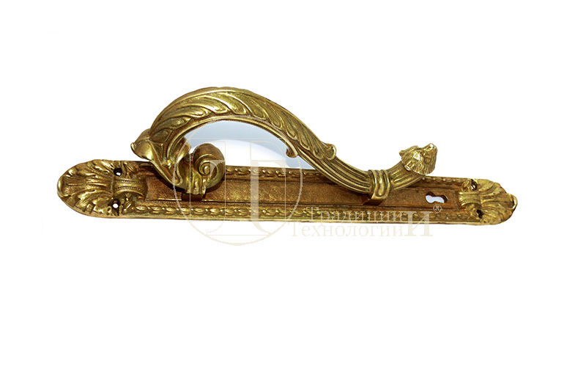
«Парадная с канелюрами»  Длина ручки 550 мм | 7155 | 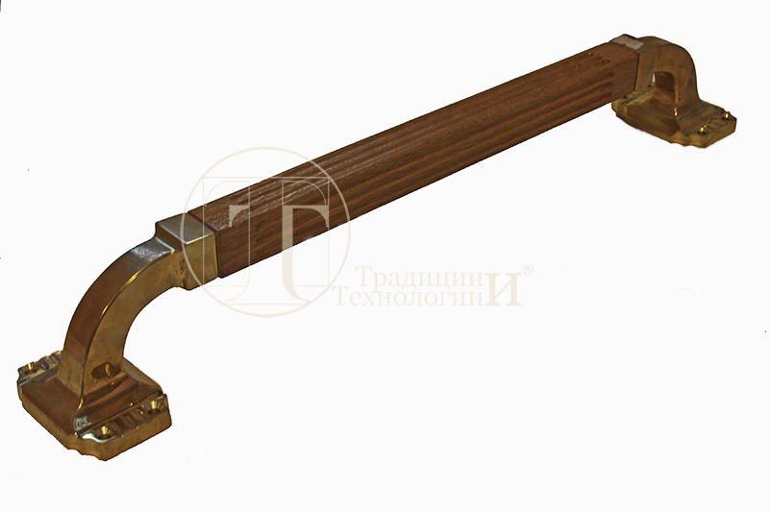
Ручка латунная опорная оконная скоба  «Барато» | 980 | 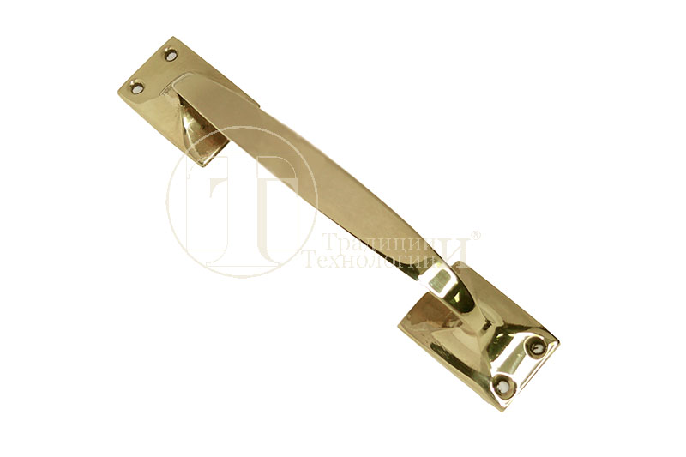
Ручка скоба оконная «Псковская»  180 мм | 1791 | 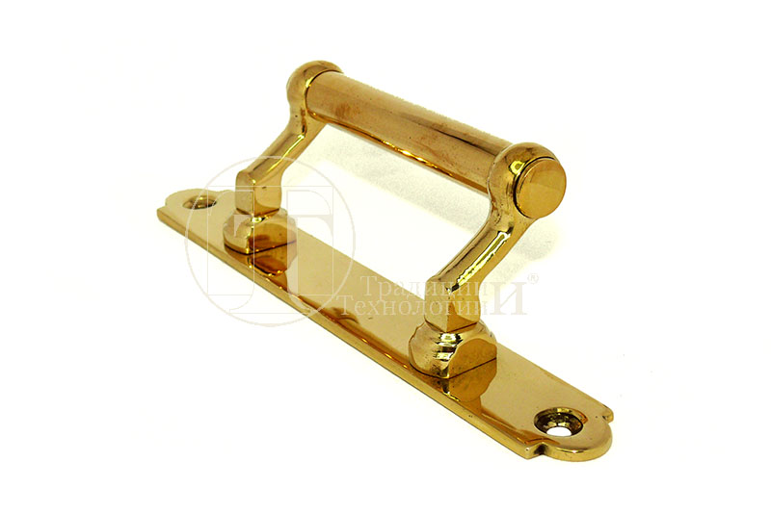
Ручка оконная/мебельная  «Северная Венеция»  На круглой пластине  150 мм | 1071 | 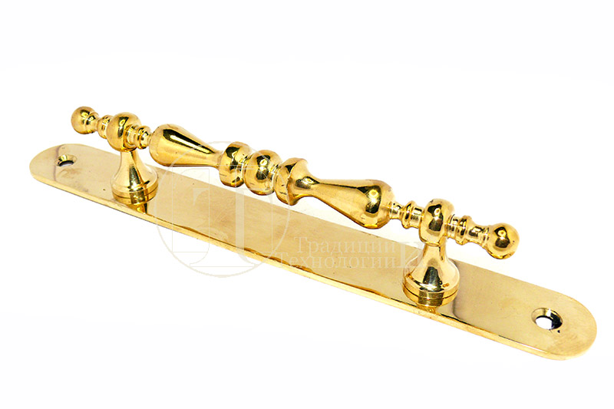
Ручка оконная/мебельная  «Северная Венеция»  180 мм | 981 | 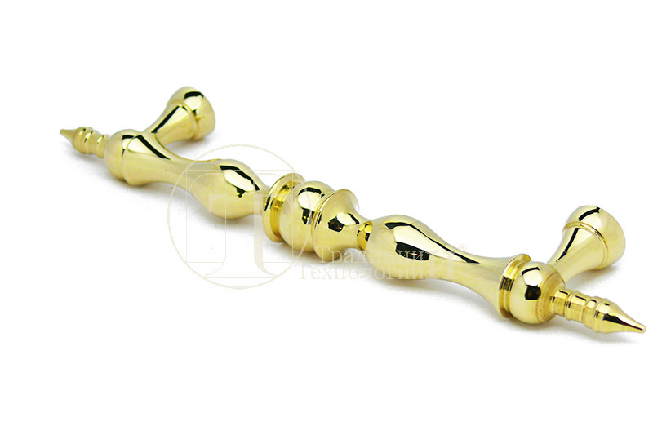
Ручка скоба опорная оконная литая  «3,14»  148 мм | 1400 | 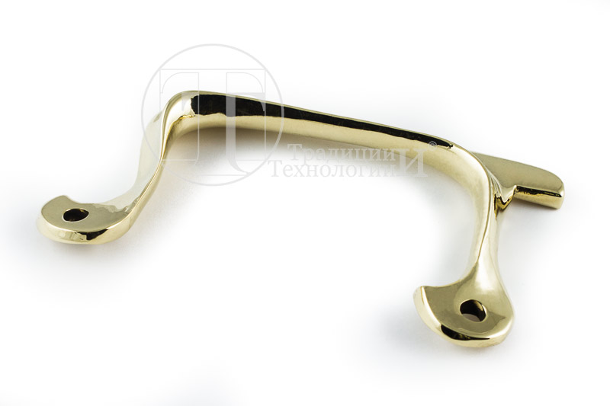
Ручка скоба опорная оконная на пластине боковая  «Гдов» | 1350 | 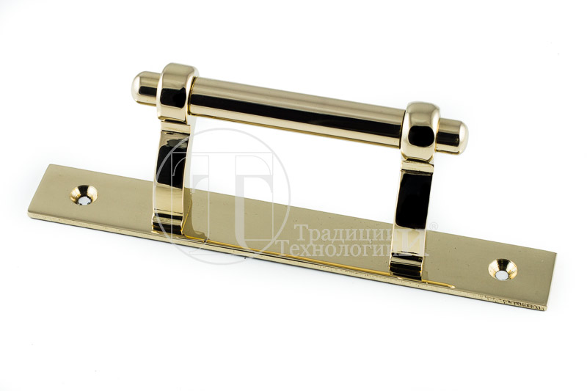
Ручка скоба опорная литая большая  «Ностро» | 1341 | 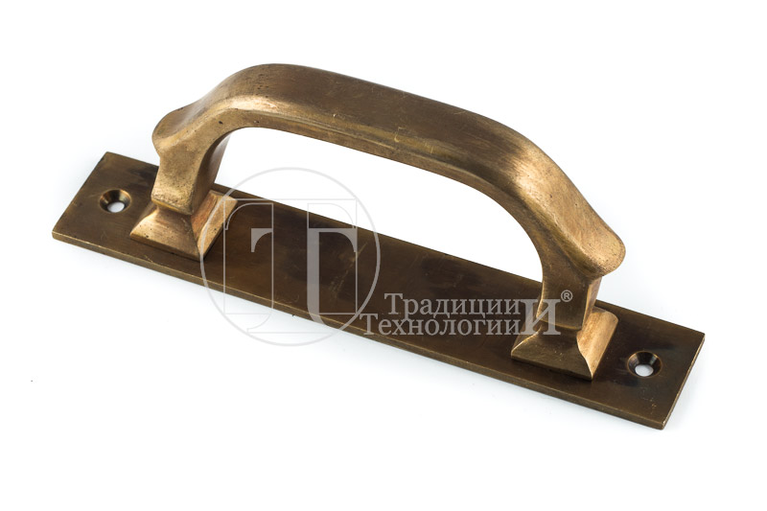
Ручка скоба опорная литая малая  «Ностро» | 1200 | 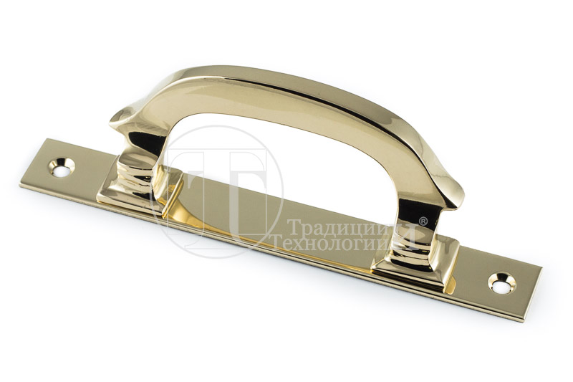
Ручка скоба опорная латунная  «Куликовская» | 1100 | 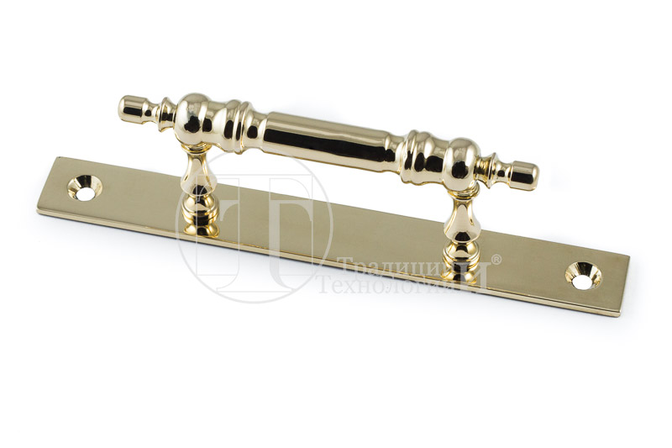
Ручка скоба опорная оконная  «Оттоне» | 1090 | 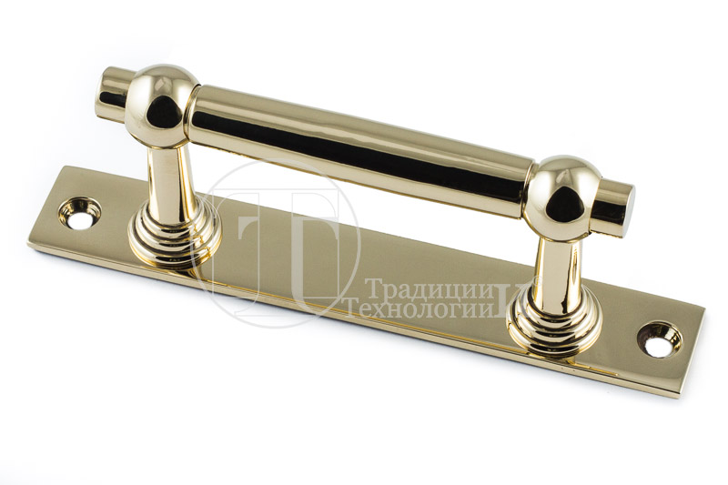
Ручка опорная оконная  «Македония» | 1350 | 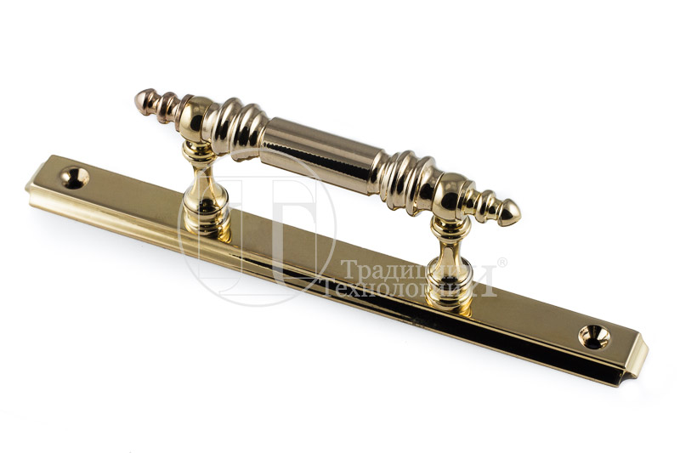
Ручка поворотная латунная «Восьмигранник» с цветочком | 3590 | 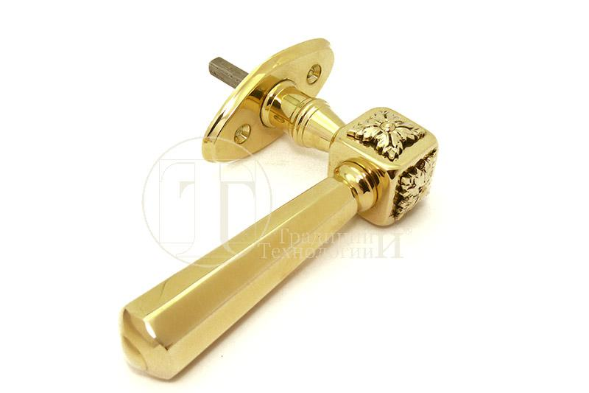
Ручка поворотная латунная «Восьмигранник» | 2960 | 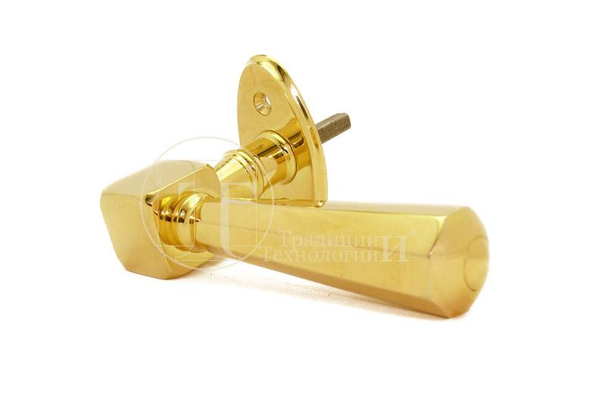
Ручка латунная «Брацио» дверная на розетке | 1791 | 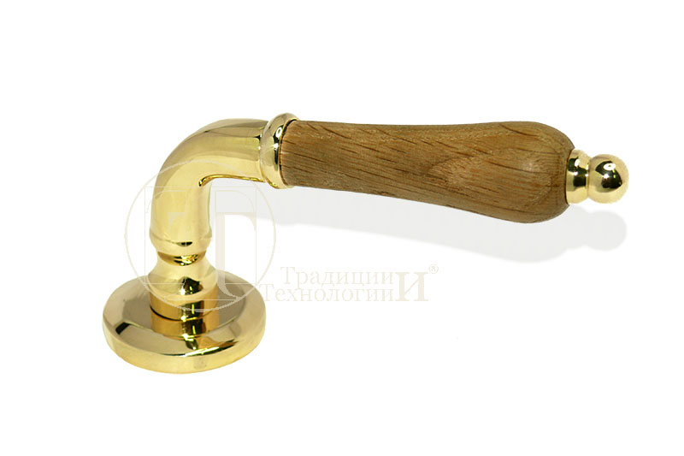
Ручка латунная поворотная «Яйцо» | 1791 | 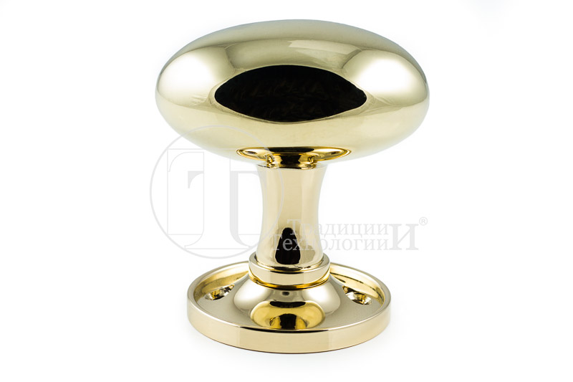
Ручка латунная дверная «Г-образная» | 2241 | 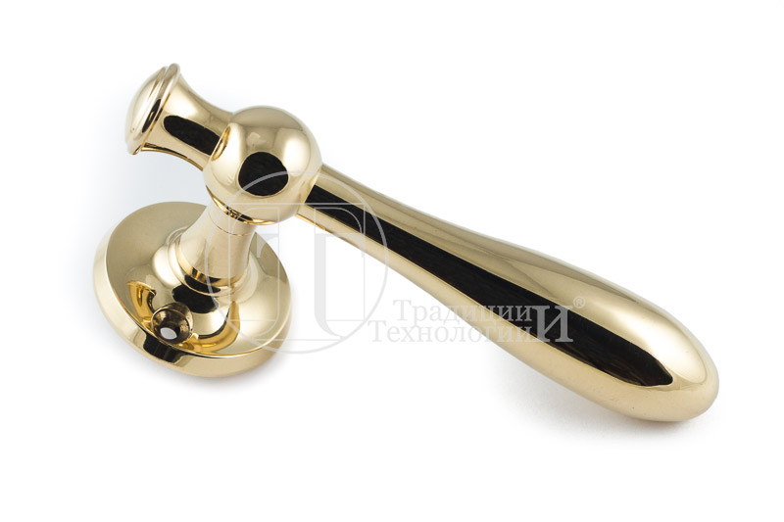
Ручка дверная поворотная «Дворцовая» на фланце | 3591 | 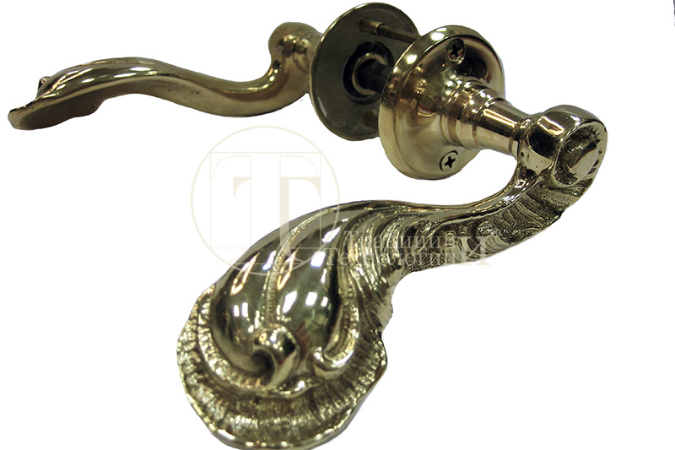
Ручка дверная поворотная «Барочная»  элитная | 4491 | 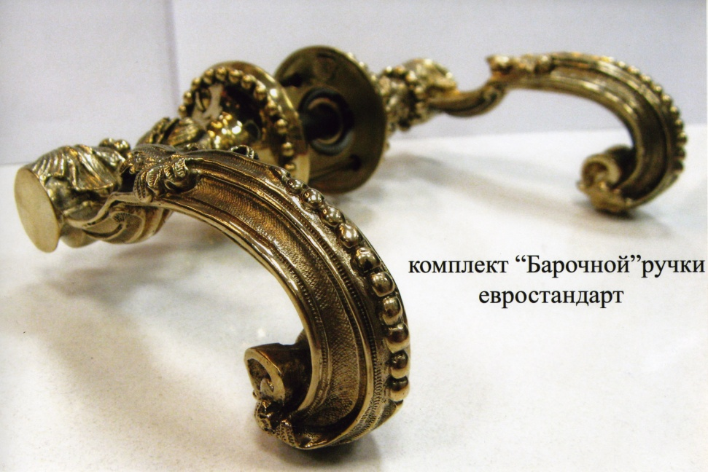
Ручка дверная поворотная «Дворцовая» малая | 5391 | 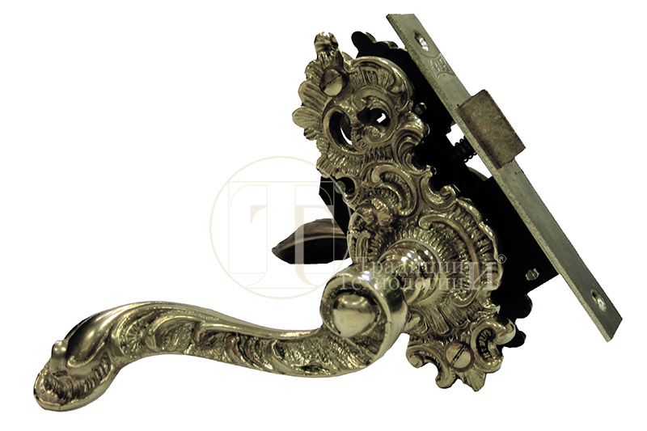
Ручка дверная поворотная «Дворцовая»  большая | 5841 | 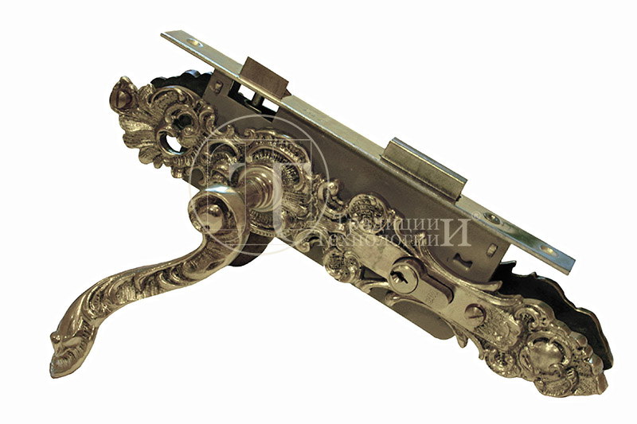
Ручка латунная поворотная «Крест» | 1281 | 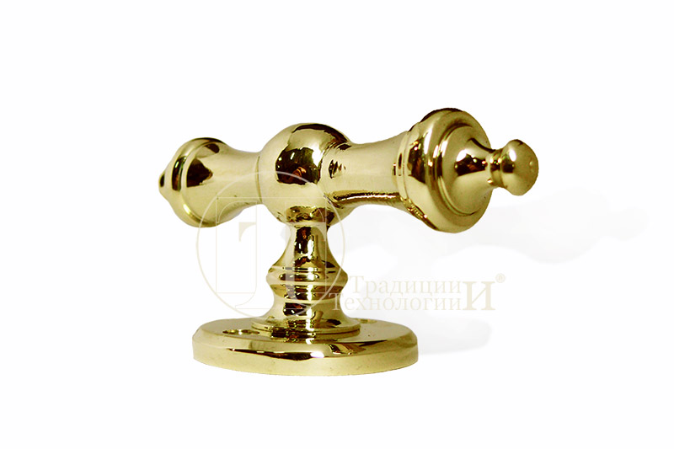
Ручка латунная поворотная  «Кофе» | 1341 | 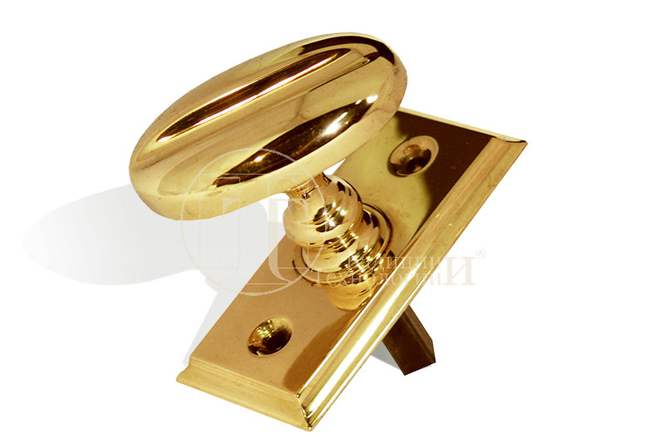
Ручка латунная поворотная  «Грибок»  На прямоугольном основании | 1300 | 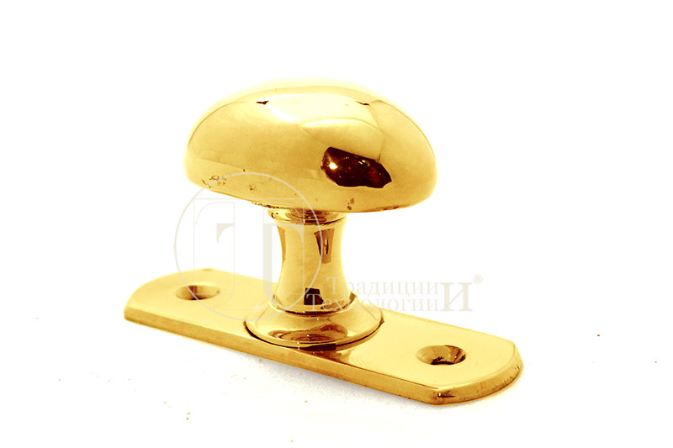
Ручка латунная поворотная  «Барочная» эллипсная | 1400 | 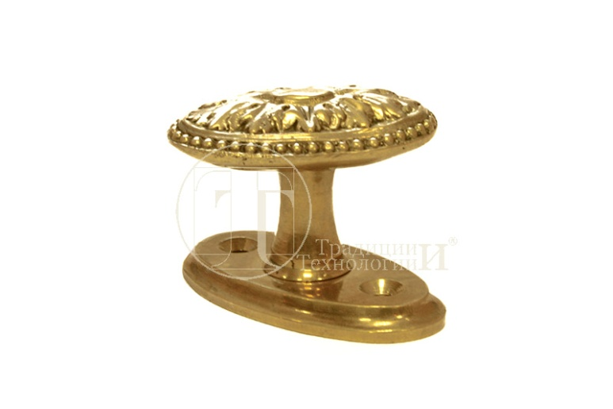
Ручка латунная поворотная  «Грибок»  На овальном основании | 1400 | 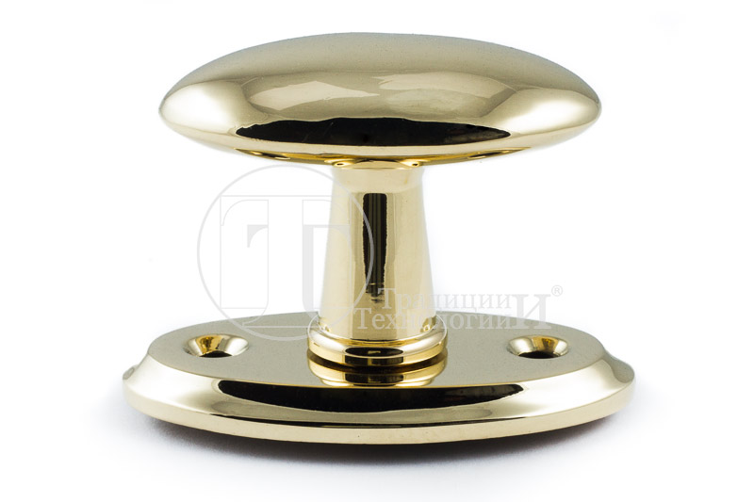
Ручка латунная поворотная  «Грибок»  На пластине фрезерной | 1300 | 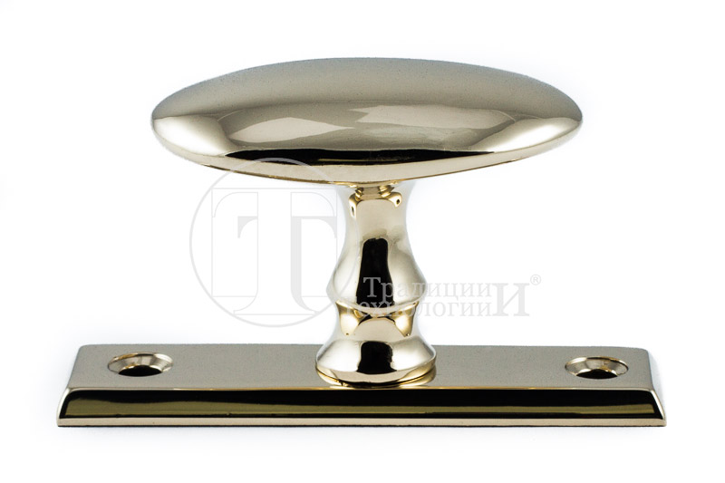
Ручка латунная поворотная  «Капля» | 1200 | 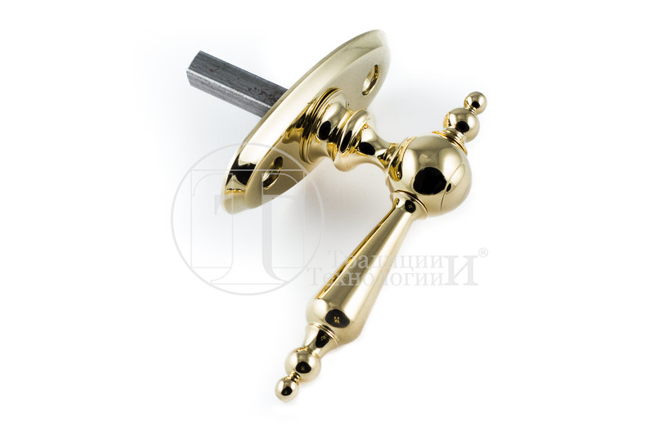
Ручка латунная поворотная  «Крест» | 1400 | 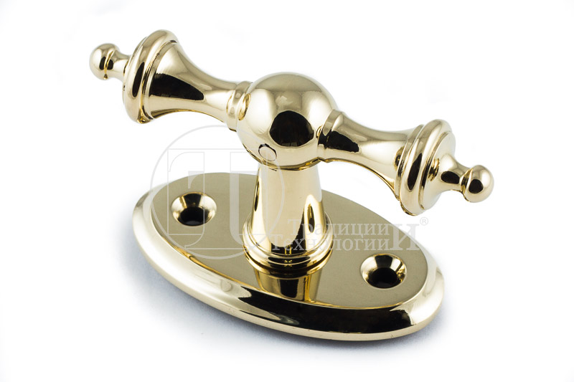
Ручка-гонг (стучалка)  «Лев»  латунная | 2920 | 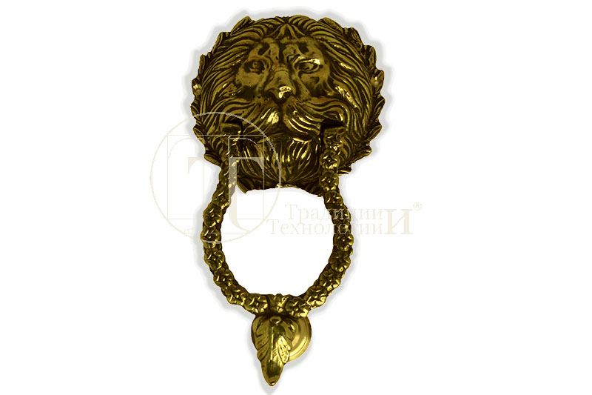
Ручка мебельная-кноб  «Камушек» | 1398 | 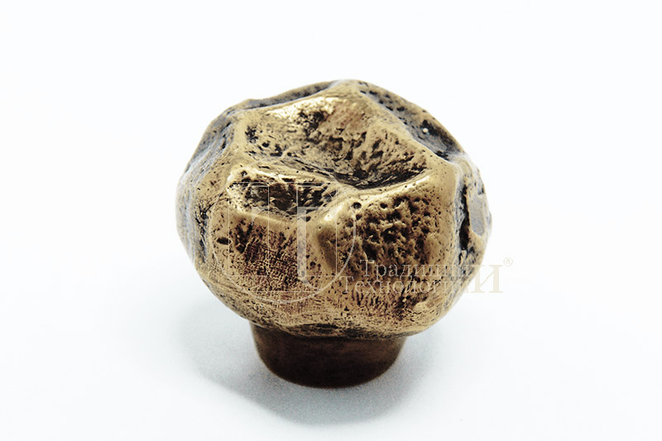
Ручка мебельная скоба «Ажурная» | 1760 | 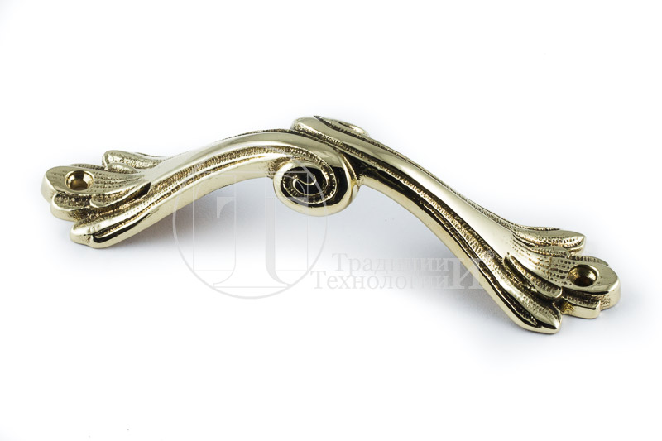
Ключевина латунная цилиндр токарная | 730 | 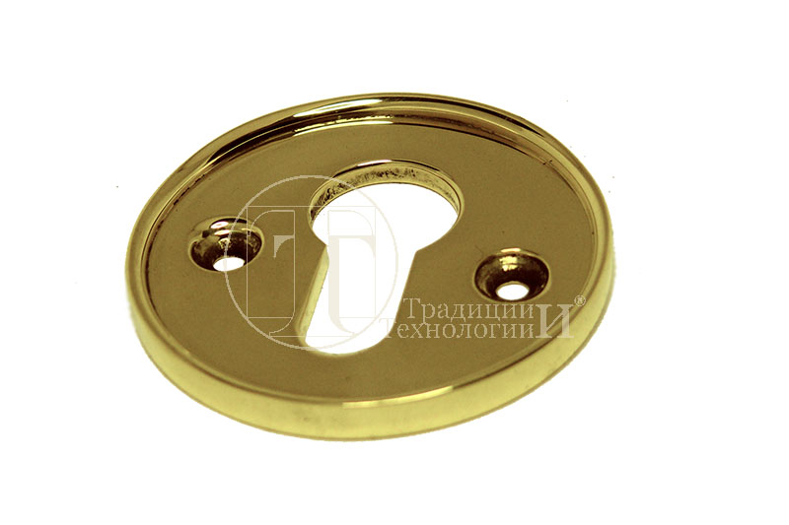
Ключевина латунная цилиндр круглая 3мм | 330 | 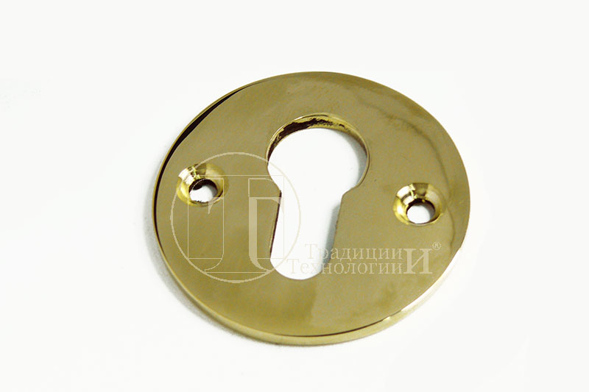
Ключевина латунная цилиндр восьмигранная  6 мм | 530 | 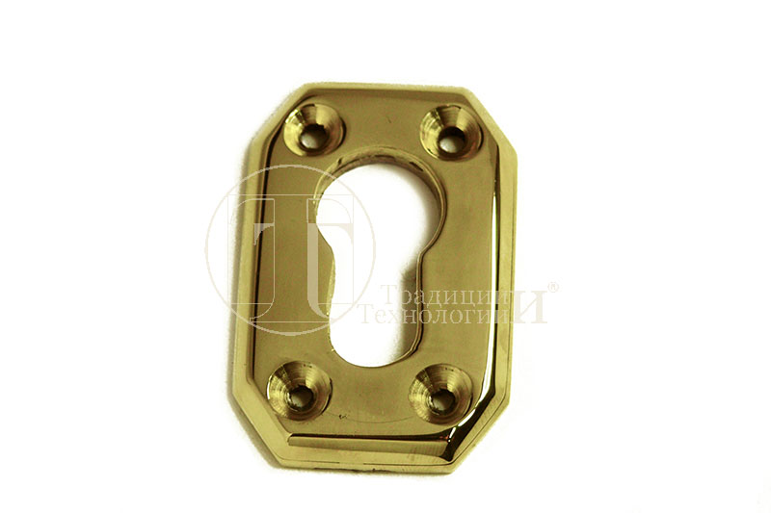
Ключевина латунная сувальда, круглая, литая | 930 | 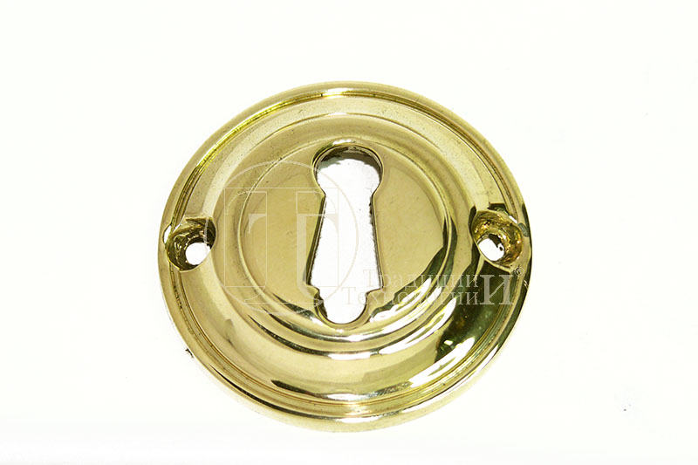
Ключевина латунная (накладка)  3 мм | 330
Ключевина латунная литая «Дворцовая» | 680 | 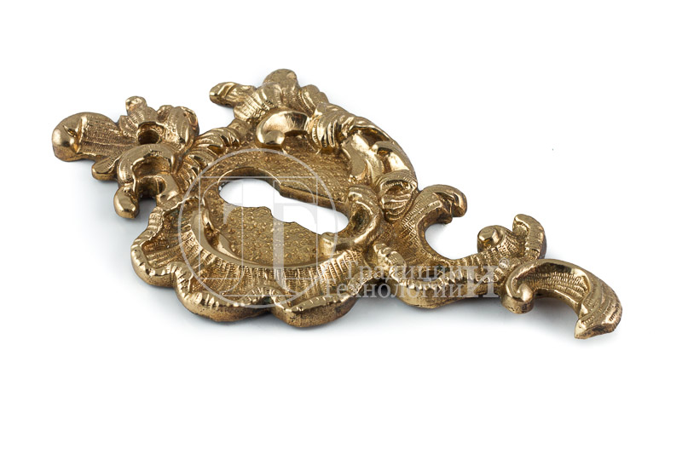
Ключевина с шторкой, круглая латунная | 1270 | 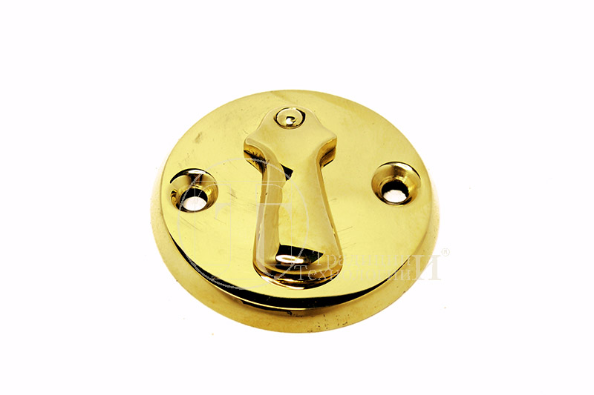
Колпачок на ввертную петлю  латунь  Д 16 мм | 270 | 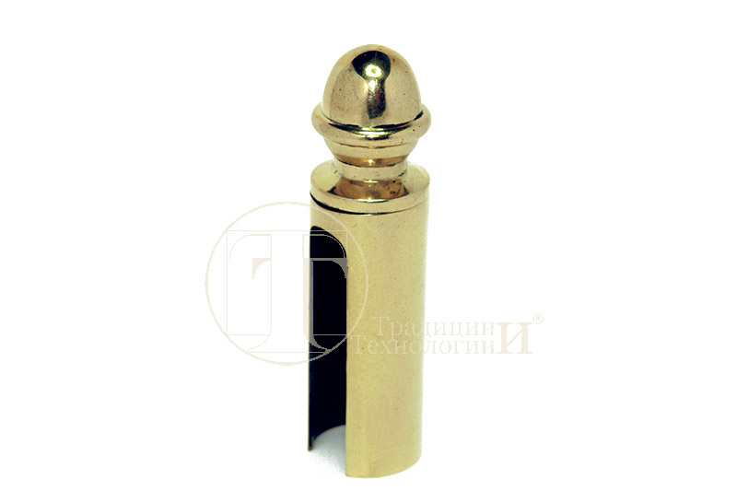
Колпачок на ввертную петлю  латунь  Д 14мм | 230
Вентиляционная решетка  «Ромбики» | 470 | 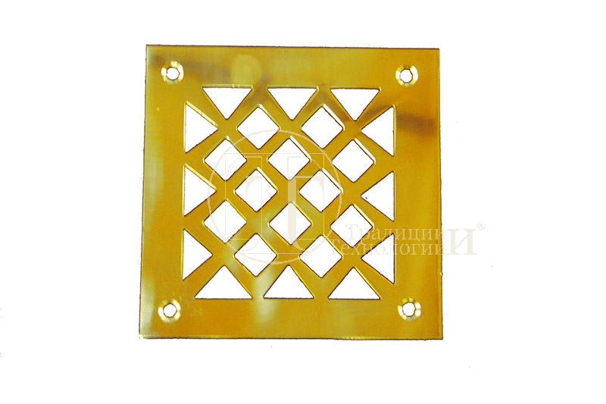
Вентиляционная решетка  «Крест-2» | 420 | 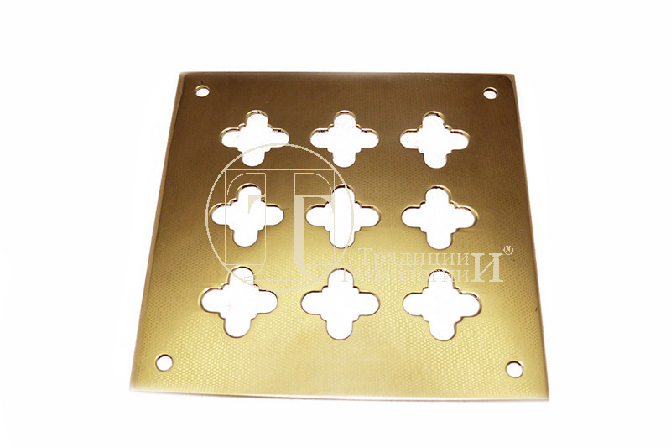
Вентиляционная решетка  «Звезда» | 420 | 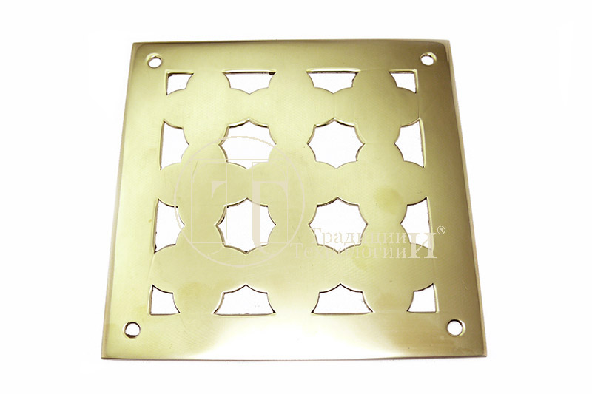
Вентиляционная решетка  «Цветочек» | 440 | 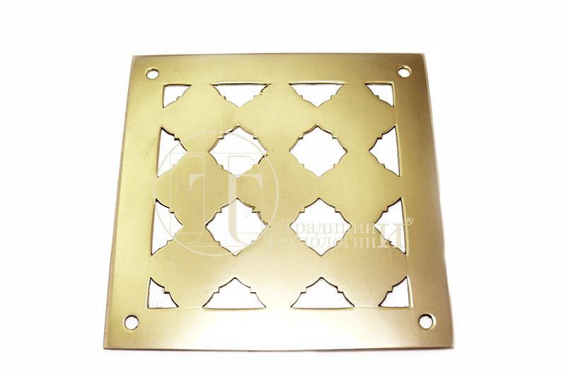
Вентиляционная решетка  «Круги» | 430 | 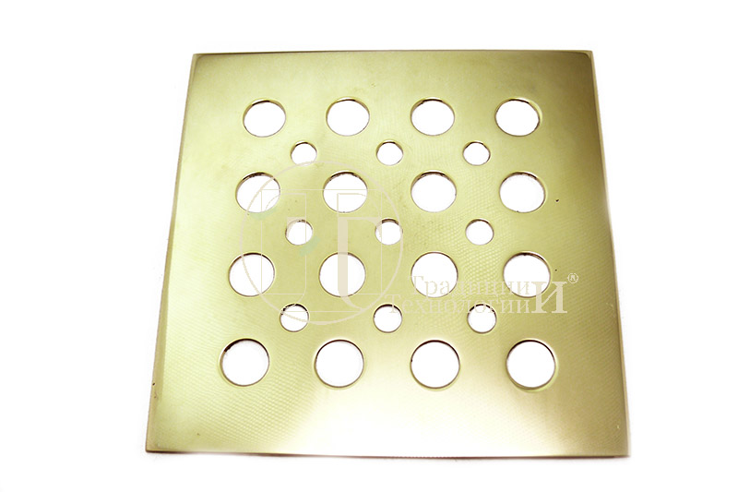
Вентиляционная решетка  «Крест-крест» | 550 | 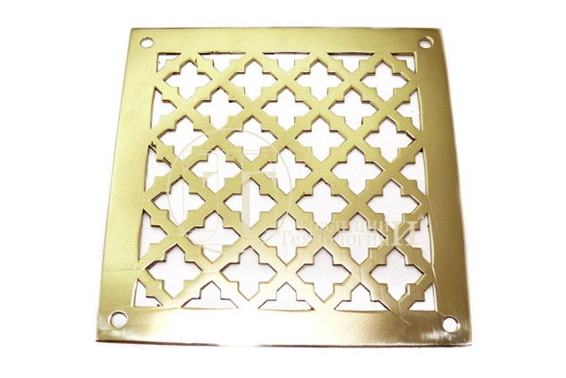
Вентиляционная решетка  «Крест» | 420 | 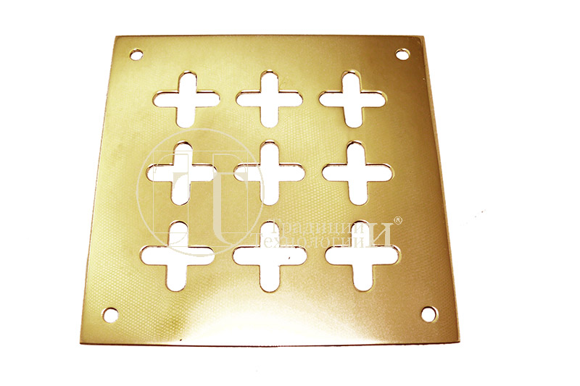
Вентиляционная решетка  «Крест-звезда 2» | 490 | 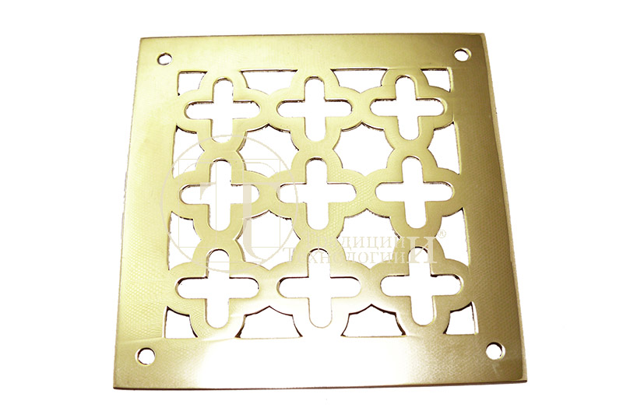
Вентиляционная решетка  «Крест-звезда» | 490 | 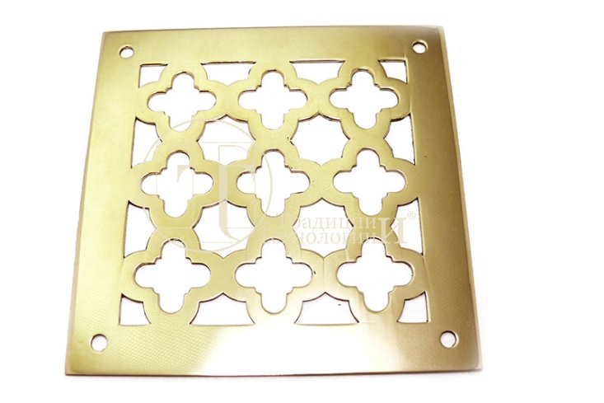
Вентиляционная решетка  «Крест-цветочек» | 510 | 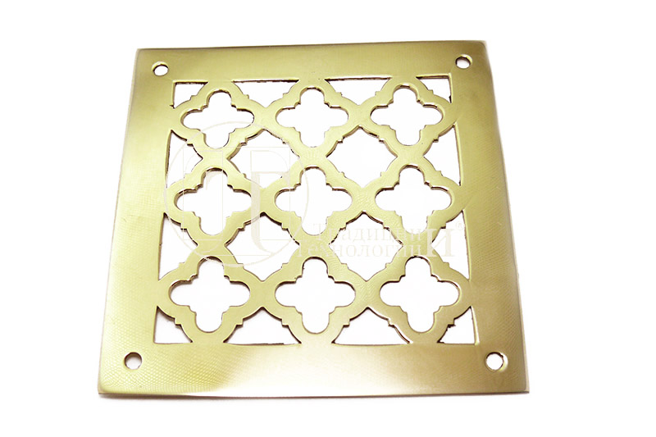
Вентиляционная решетка  «Полукруги» | 460 | 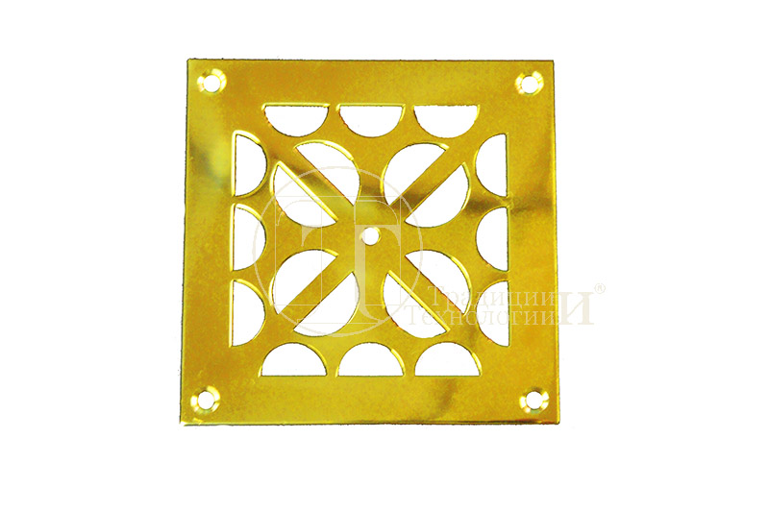
Литая статуэтка «Лев с шаром» | 7000 | 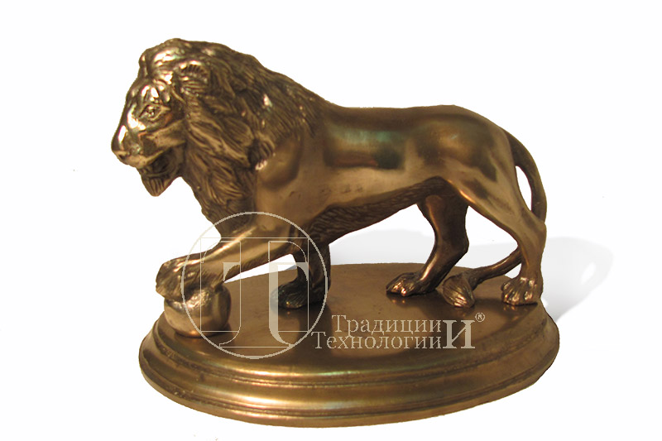
Литая статуэтка  «Сампсон, раздирающий пасть льва» | 1500 | 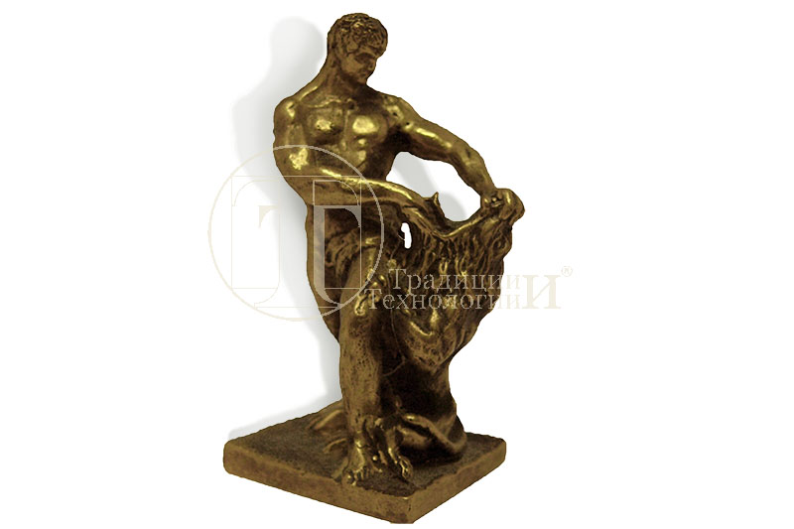
Литая статуэтка  «Медведь»  Литая статуэтка  «Танцовщица» | 2000  1500 | 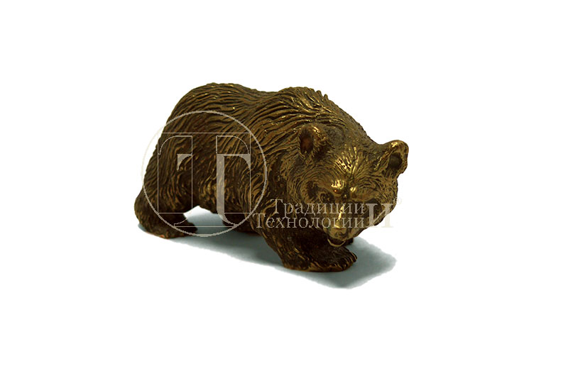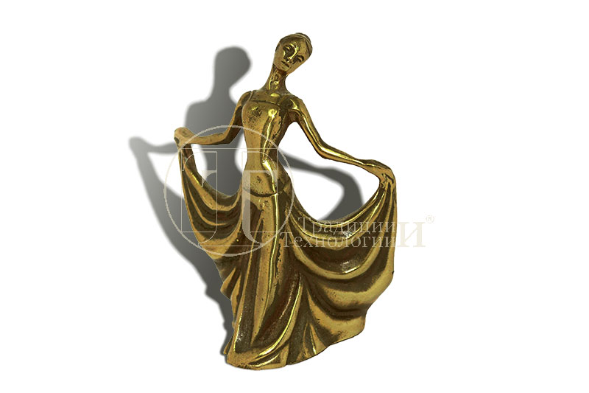
Литая статуэтка  Мелочница  «Рыбка с ракушкой» | 10000 | 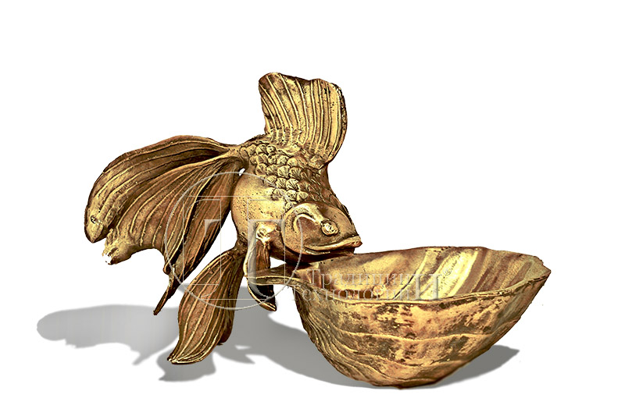
Литая шкатулка  «Лебедь» | 5000 | 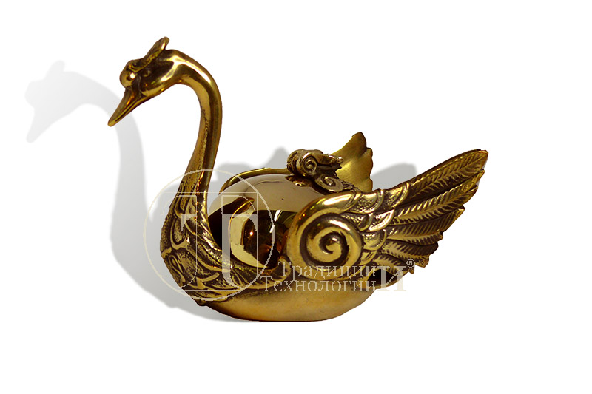
Литая статуэтка  «Роза» | 4000 | 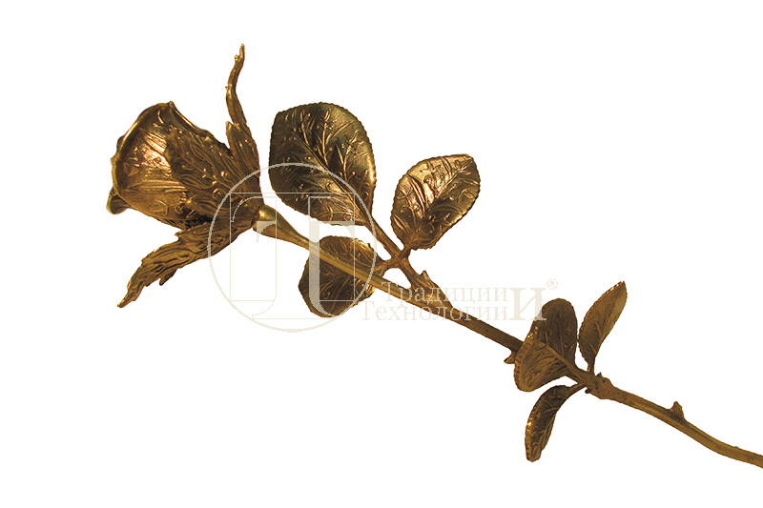
Литая статуэтка  «Лиона» | 2000 | 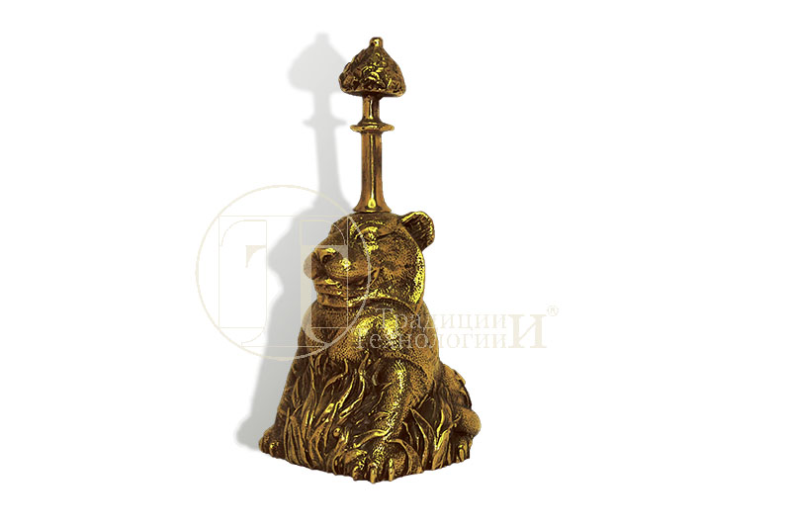
Литая статуэтка | 4000 | 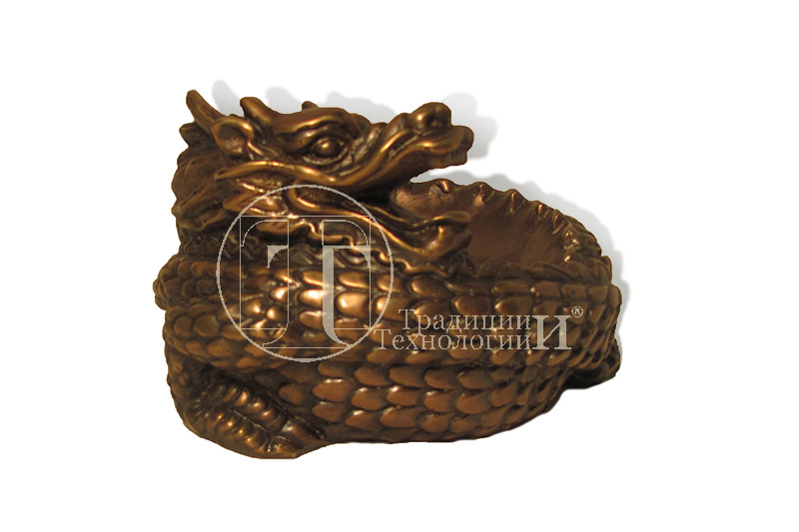
Литой подсвечник  «Колонна»  однорожковый | 7000 | 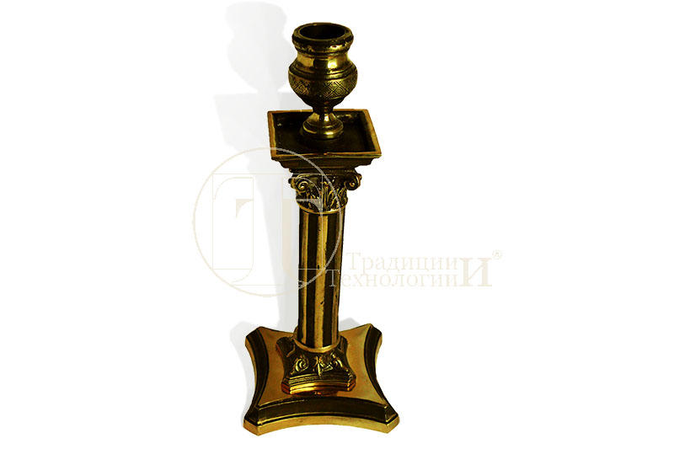
Подсвечник «Канделябр лебедь однорожковый» | 15000 | 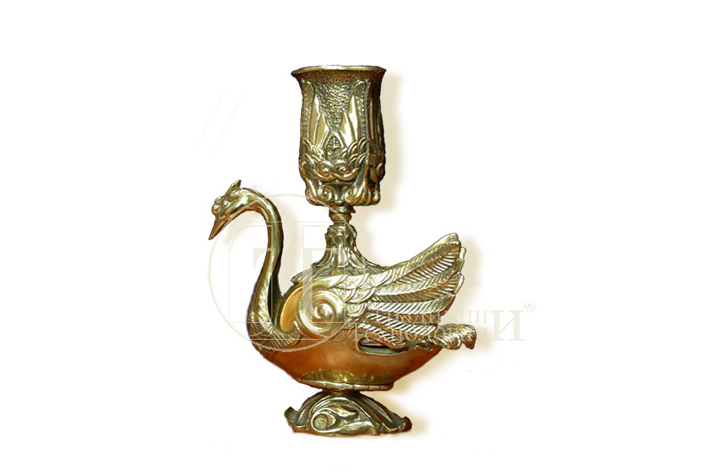
Подсвечник «Канделябр медведь трехрожковый» | 15000 | 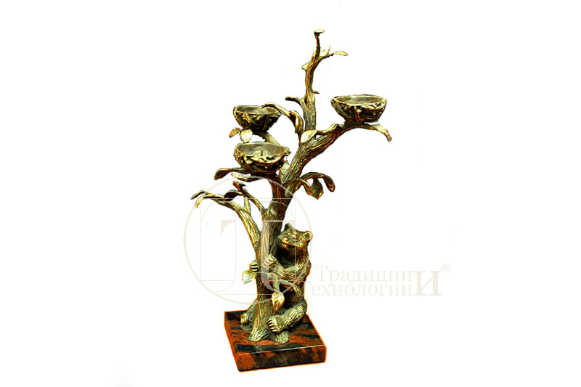
Подсвечник «Канделябр пятирожковый» | 15000 | 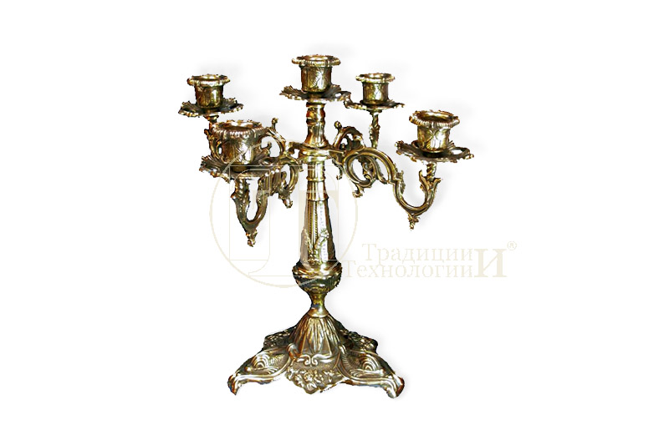
Подсвечник «Ангелочек Амур» | 10000 | 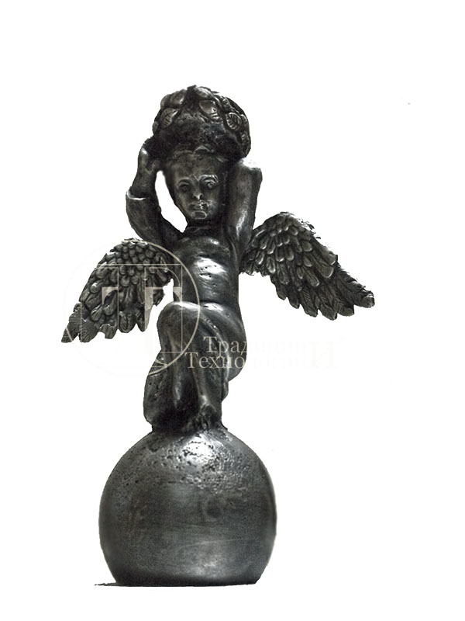
Часы элитные настольные «Медведь с виолончелью» | 19900 | 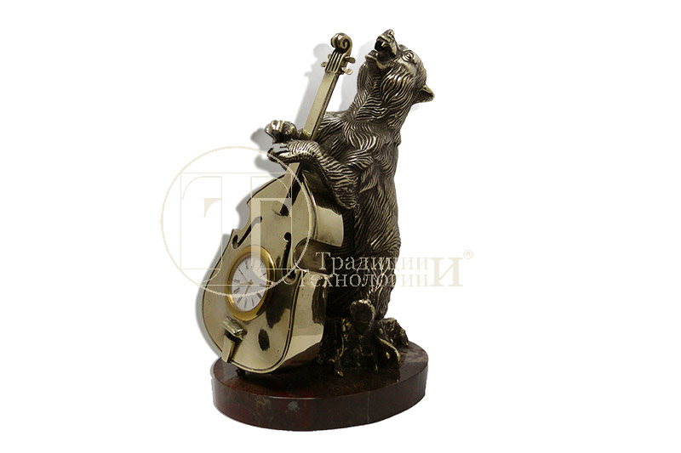
Часы элитные настольные «Попугай» | 34000 | 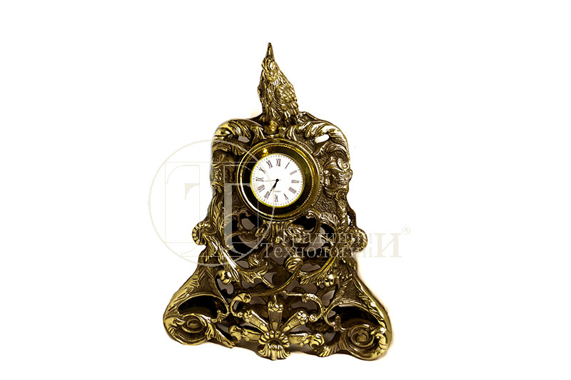
Часы элитные настольные  «Время» | 13950 | 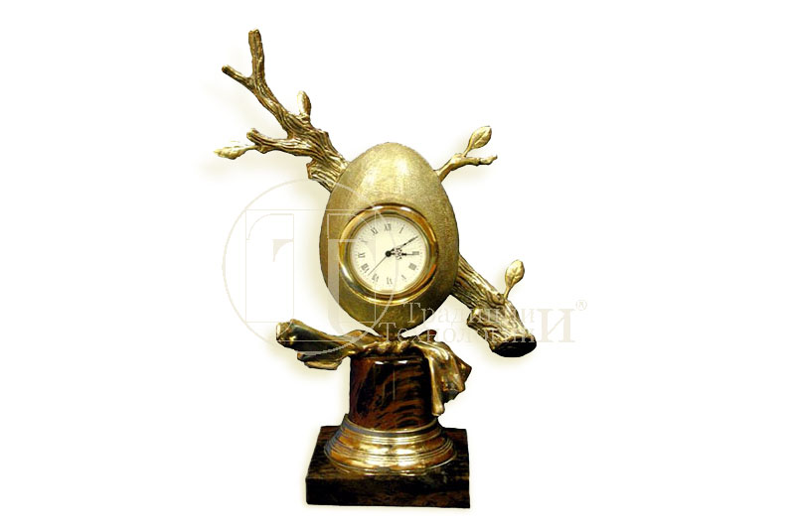
Вешалка «Олень»  латунная | 2000 | 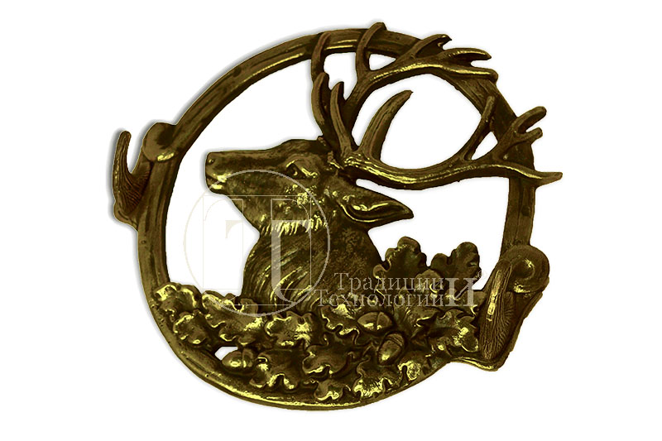

Генеральный директор
ООО «Традиции и Технологии» Лукашин А.С.

